DESCRIPCION VISITA TÈCNICA AL PUESTO DE TRABAJO:

Áreas: 5

Actividades Realizadas: N/A

Número de Trabajadores: 3

Horario de Trabajo: 24h

IDENTIFICACION FACTORES DE RIESGO OCUPACIONAL

Registrar mínimo 10 factores de riesgo ocupacional diferentes

Área | Factor de Riesgo Ocupacional Identificado | Hallazgo / Observación | Evidencia Fotográfica
Cocina | Riesgo biológico | Se evidencian alimentos para mascotas cerca al lugar de producción de comida humana. | 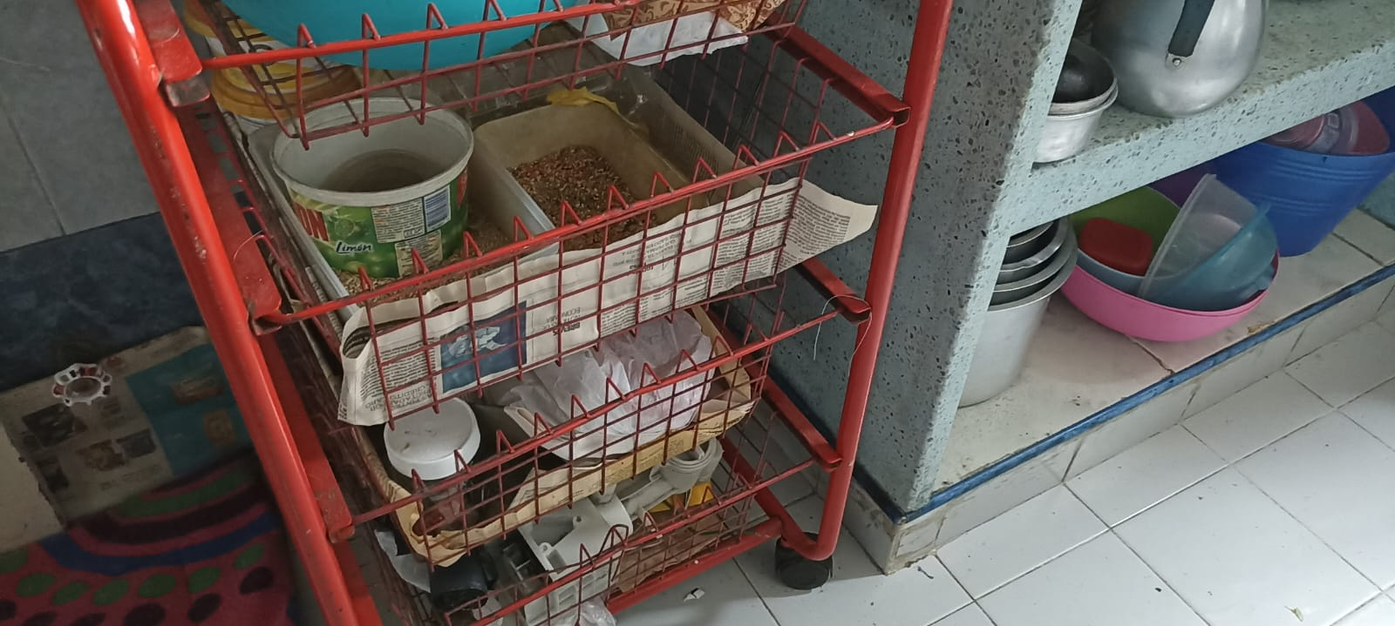
Pasillo | Riesgo químico | Se evidencia medicamentos en zona común a la exposición de cualquier persona. | 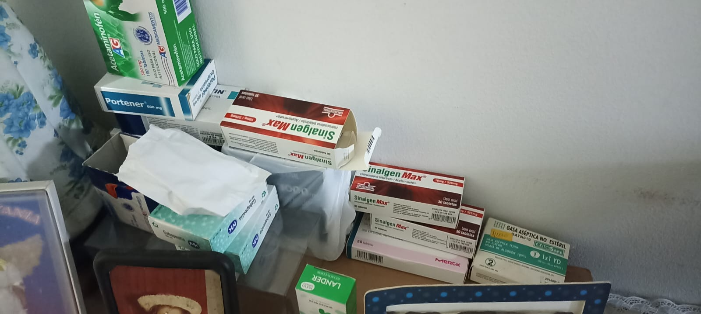
Habitación | Riesgo biológico | Se evidencia la acumulación de material contaminado. | 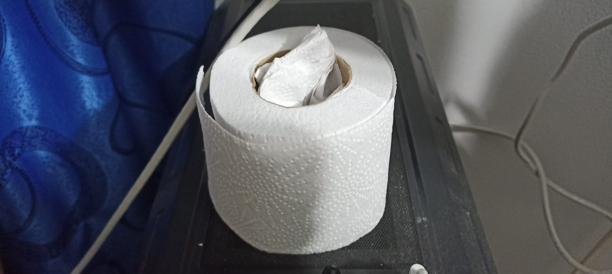
Habitación | Riesgo físico | Se evidencia el exceso de polvo en tecnología. | 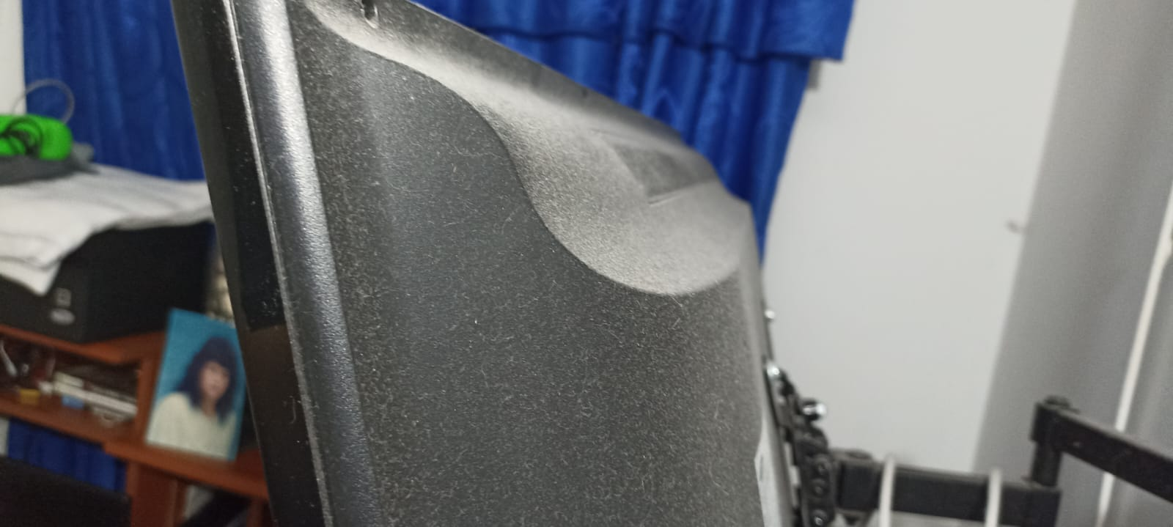
Cocina | Riesgo mecánico | Se evidencia tecnología sin mantenimiento preventivo. | 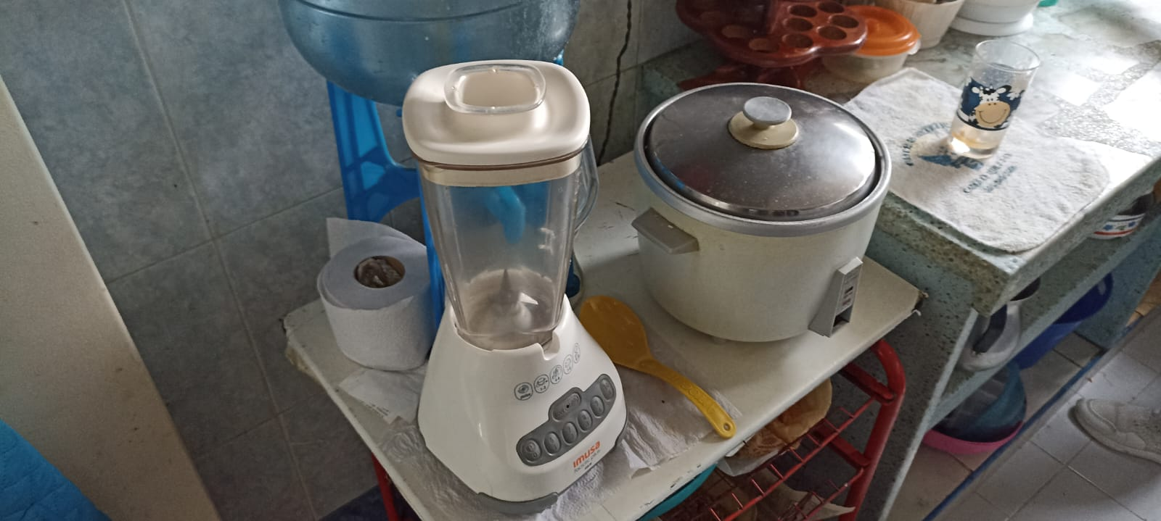
Sala | Riesgo físico | Se evidencia la presencia de humedad. | 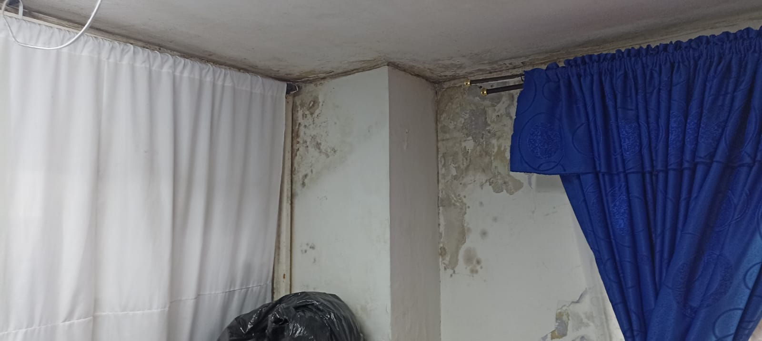
Baño | Riesgo biológico | Se evidencia espacios para mascotas en espacios para personas. | 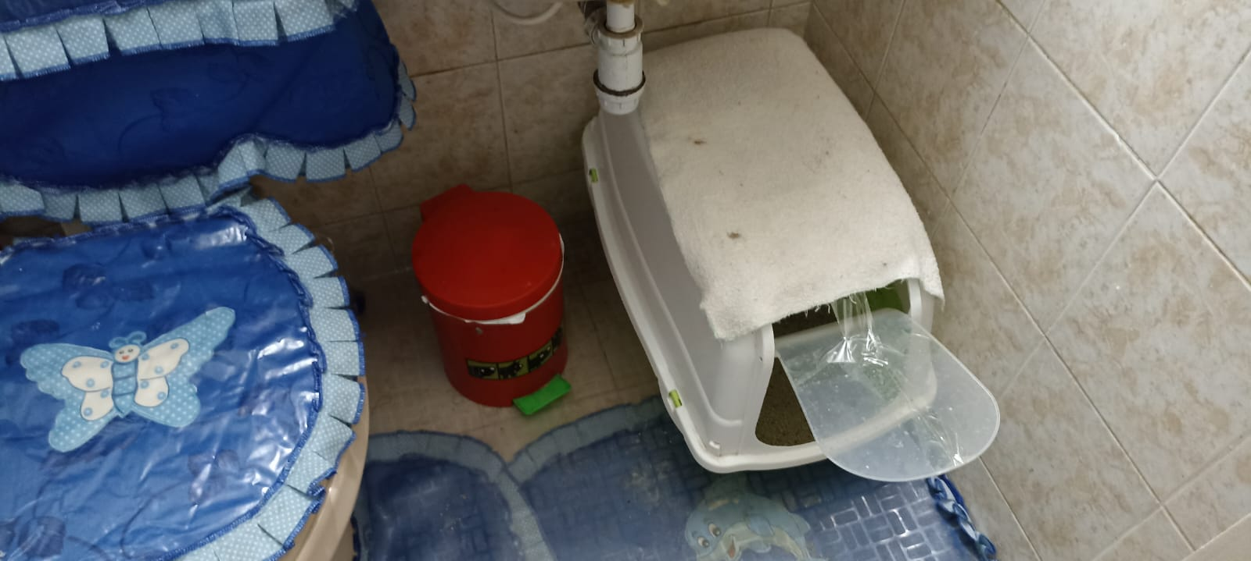
Sala | Riesgo mecánico | Se evidencia el uso de maquinaria pesada sin el uso de indumentaria. | 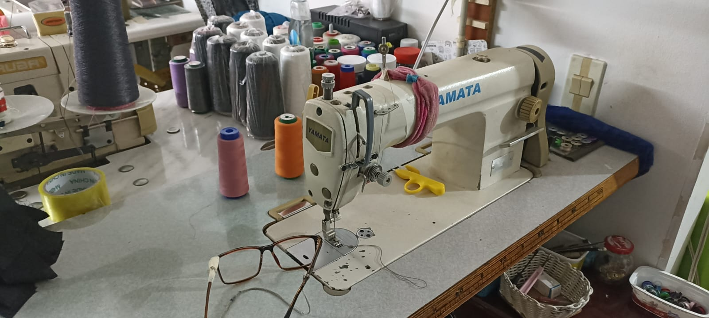
Habitación | Riesgo biológico | Se evidencia mascota sin aseo reciente. | 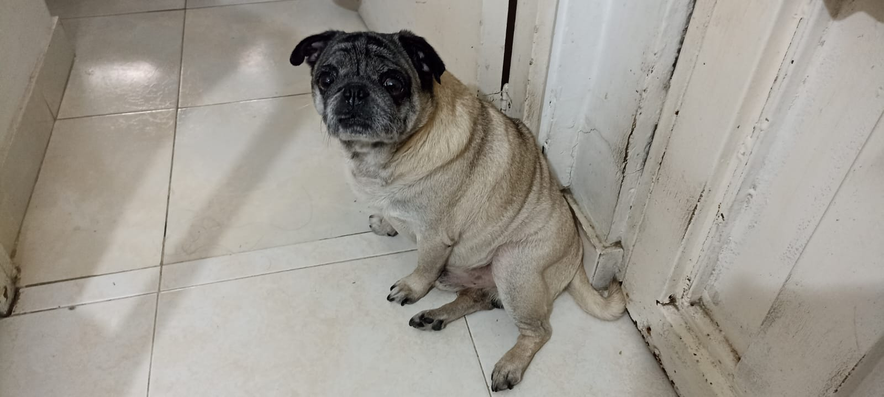
Cocina | Riesgo biológico | Se evidencia la acumulación de residuos de alimentos en el lavamanos por mucho tiempo. | 